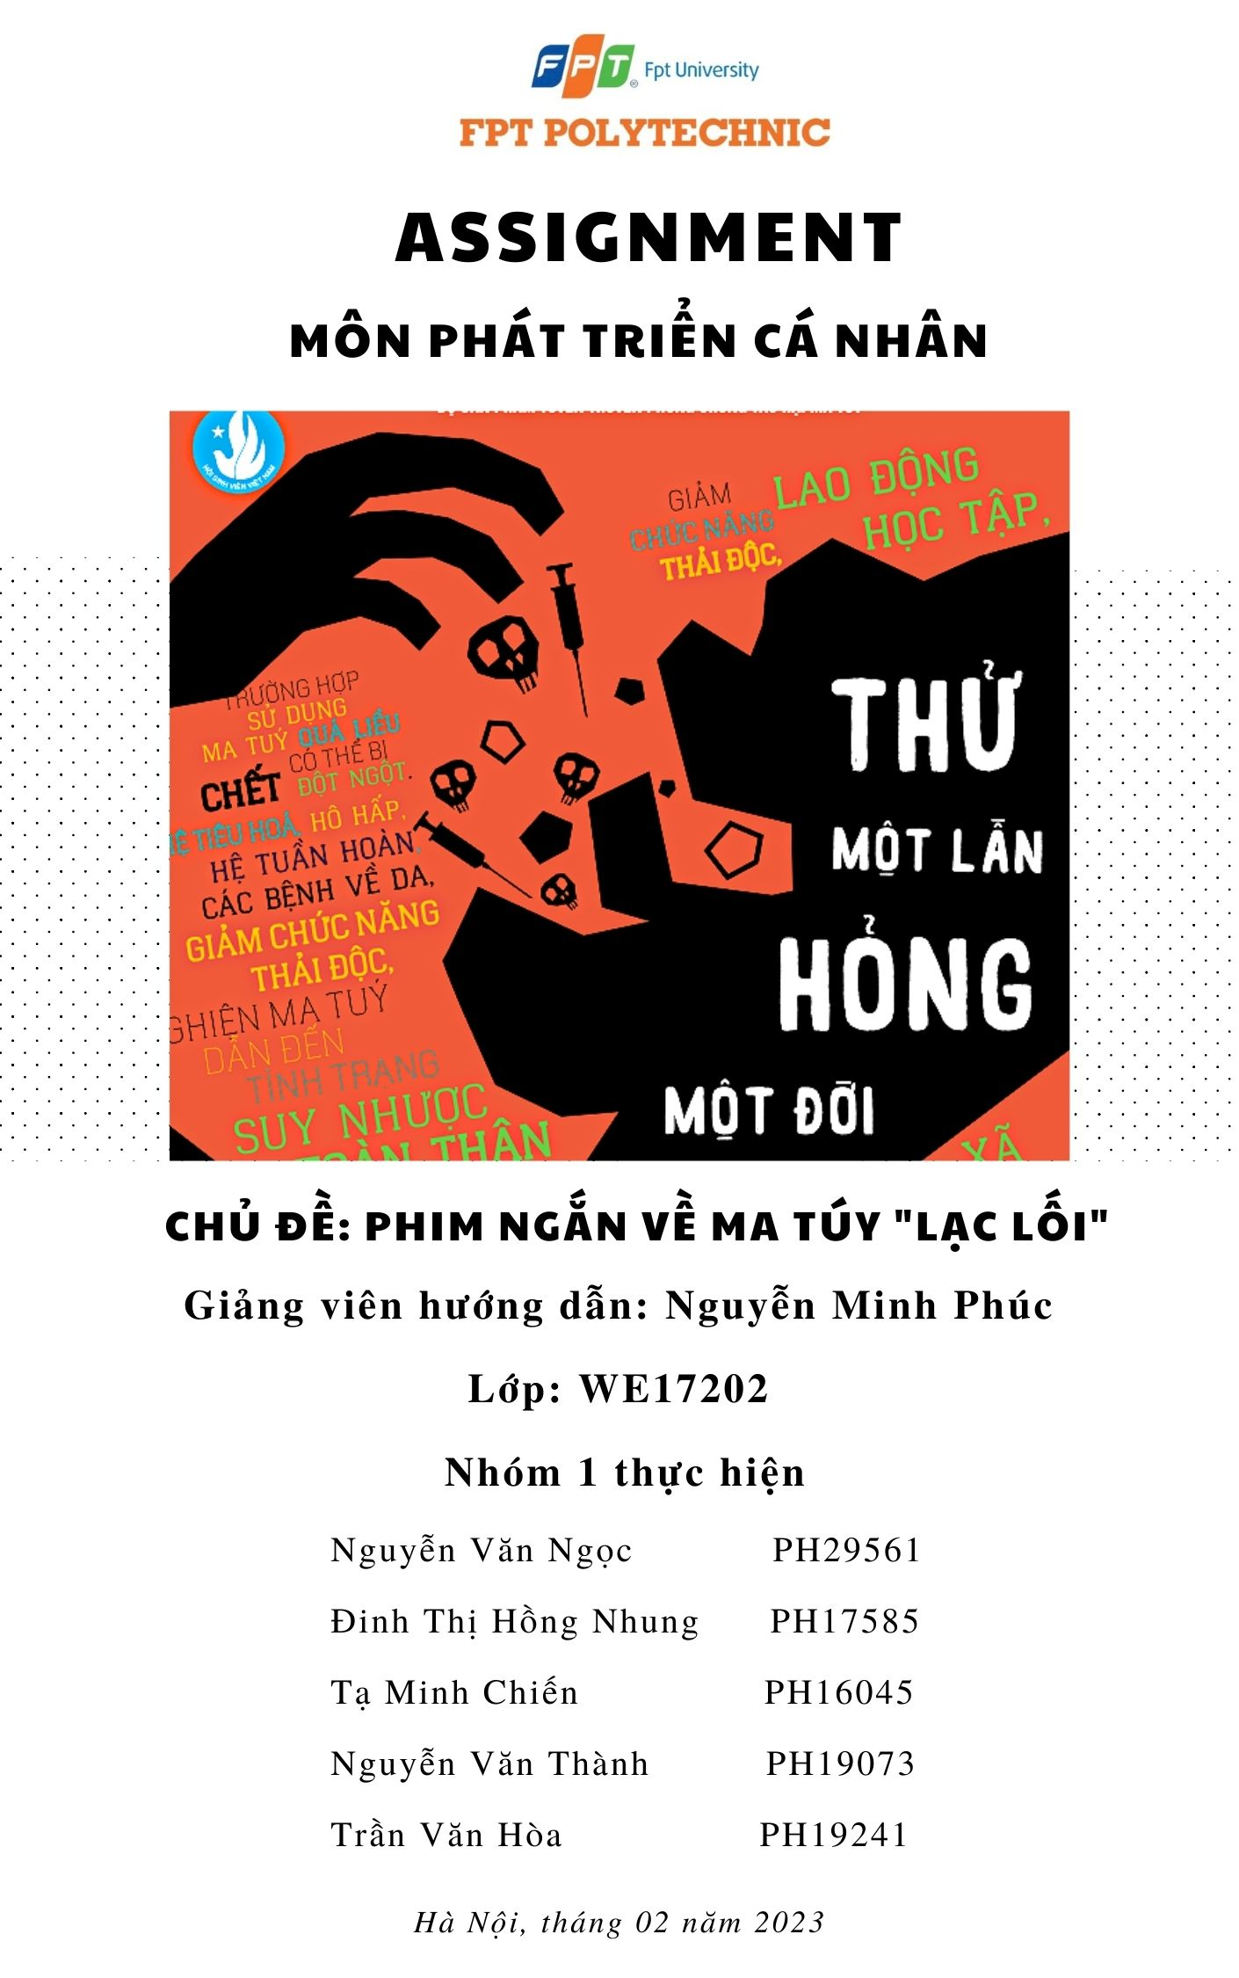

# LỜI NÓI ĐẦU

Kỹ năng làm việc nhóm là kỹ năng tương tác giữa các thành viên trong một nhóm, nhằm thúc đẩy hiệu quả công việc, phát triển tiềm năng của tất cả các thành viên. Một mục tiêu lớn thường đòi hỏi nhiều người làm việc với nhau, vì thế làm việc nhóm trở thành một định nghĩa quan trọng trong tổ chức cũng như trong cuộc sống.

Trong thời đại ngày nay, khi khoa học kỹ thuật ngày càng phát triển thì yêu cầu làm việc theo nhóm là cần thiết hơn bao giờ hết. Đơn giản vì không ai là hoàn hảo, làm việc theo nhóm sẽ tập trung những mặt mạnh của từng người và bổ sung cho nhau. Hơn nữa, chẳng ai có thể cáng đáng được hết mọi việc.

Vì vậy “Phát triển bản thân 2” là một môn học vô cùng bổ ích và cần thiết. Qua quá trình học tập, môn học giúp cho sinh viên nắm được những kiến thức cơ bản nhất về nhóm: các khái niệm, quy mô, tầm quan trọng của làm việc nhóm…Bên cạnh đó nó cũng trang bị cho sinh viên những kiến thức quan trọng để xây dựng nhóm làm việc hiệu quả, từ đó có thể áp dụng vào công việc học tập cũng như mọi lĩnh vực của cuộc sống. Không những thế, môn học còn cung cấp một kỹ năng làm việc rất cần thiết và hữu ích trên con đường lập nghiệp của sinh viên sau này. Kỹ năng làm việc nhóm là môi trường tốt để bạn phát triển kiến thức, kỹ năng và kinh nghiệm làm việc từ việc học hỏi các thành viên trong nhóm. Nhất là đối với các bạn sinh viên sắp ra trường, chuẩn bị bắt đầu bước vào môi trường công sở và khi bạn đã có đầy đủ kiến thức, kỹ năng và kinh nghiệm thì việc thăng tiến trong công việc là điều hiển nhiên.

Và dưới đây là thành quả của một quá trình học tập và làm việc nhóm của nhóm 1, dưới sự dẫn dắt rất nhiệt tình của giảng viên Nguyễn Minh Phúc ở môn học “Phát triển cá nhân 2”. Mong mọi được tất cả mọi người đón nhận.

# MỤC LỤC

**CHƯƠNG I: LÊN Ý TƯỞNG CHO CHỦ ĐỀ 1**

**1.1. Ý tưởng dự án 1**

**1.2. Chủ đề thực hiện 8**

**1.2.1. 3 chủ đề tiềm năng 8**

**1.2.2. Chủ đề thực hiện 9**

**CHƯƠNG II: KẾ HOẠCH CHUNG 10**

**2.1. Kế hoạch thực hiện 10**

**2.2. Nội dung công việc chi tiết. 11**

**2.3. Kịch bản tổng hợp 11**

**2.4. Kịch bản thực hiện 14**

**CHƯƠNG III: KẾ HOẠCH THỰC HIỆN CHI TIẾT 15**

**3.1. Kịch bản chi tiết 15**

**3.2. Công cụ đạo cụ 19**

**3.3. Kế hoạch ngân sách cho dự án 19**

# CHƯƠNG I: LÊN Ý TƯỞNG CHO CHỦ ĐỀ

## 1.1. Ý tưởng dự án

Qua quá trình thảo luận đóng góp ý tưởng từ các thành viên. Nhóm đã đề xuất 20 ý tưởng như sau:

* **Ý tưởng 1:** “Tình đồng giới”



* **Ý tưởng 2:** “Tình cảm gia đình”

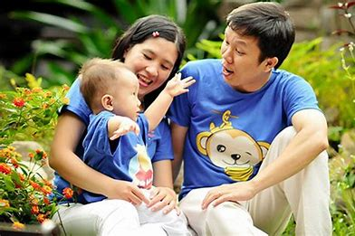

* **Ý tưởng 3:** “Tệ nạn xã hội: Ma túy”



* **Ý tưởng 4:** “Bạo lực học đường”

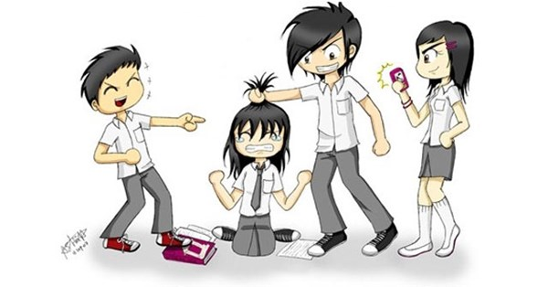

* **Ý tưởng 5:** “Lối sống buông thả”

* **Ý tưởng 6:** “Nghiện game”

* **Ý tưởng 7:** “Video về những mẹo vặt hữu ích”

* **Ý tưởng 8:** “Thay đổi bản thân”

* **Ý tưởng 9:** “Câu view câu like trên mạng xã hội”

* **Ý tưởng 10:** “Áp lực học tập và gia đình”



* **Ý tưởng 11:** “Tình yêu học đường”

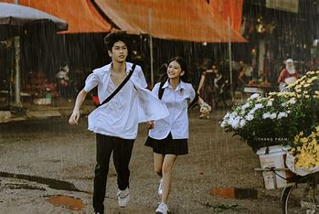

* **Ý tưởng 12:** “Phân biệt giàu nghèo”

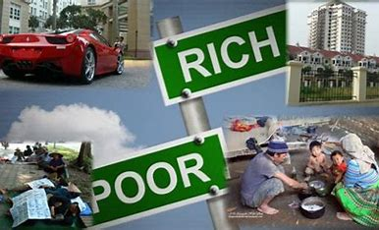

* **Ý tưởng 13:** “Sống thử trước hôn nhân”

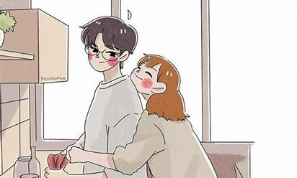

* **Ý tưởng 14:** “Bảo vệ trẻ em khỏi nạn xâm hại tình dục”

* **Ý tưởng 15:** “Làm tình nguyện viên”

* **Ý tưởng 16:** “Video về một ngày học tập và làm việc”



* **Ý tưởng 17:** “Ý thức bảo vệ môi trường”

* **Ý tưởng 18:** “MV ca nhạc”

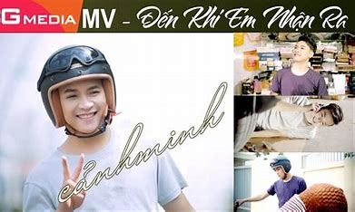

* **Ý tưởng 19:** “Mối tình tay ba”

* **Ý tưởng 20:** “Đứa con bất hiếu”

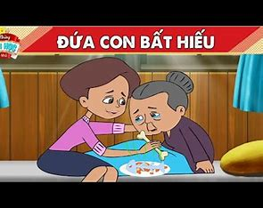

## 1.2. Chủ đề thực hiện

### 1.2.1. 3 chủ đề tiềm năng

Từ 20 ý tưởng trên nhóm đã lựa chọn ra 3 chủ đề tiềm năng như sau.

* **Ý tưởng 03:** “Tệ nạn xã hội: Ma túy”

***Thuân lợi:***

* Là một vấn đề nổi cộm của xã hội, có sức ảnh hưởng mạnh mẽ đối với giới trẻ.
* Các thành viên nhóm phần lớn là nam nên thuận lợi cho việc đảm nhiệm nhân vật.
* Công cụ, đạo cụ dễ tìm kiếm.
* Bối cảnh có sẵn.

***Khó khăn:***

* Khó khăn trong việc diễn xuất.
* Khó thống nhất về thời gian của tất cả các thành viên trong nhóm.
* Số lượng thành viên nhóm ít nên một người phải đảm nhận nhiều vai.
* **Ý tưởng 11:** “Tình yêu học đường”

***Thuận lợi:***

* Đây là một vấn đề hót và được giới trẻ quan tâm.
* Đối tượng là học sinh, sinh viên. Các thành viên trong nhóm đều phù hợp với lứa tuổi.
* Nhóm có cả nam và nữ vì thế có thể đảm nhận được vai diễn.

***Khó khăn:***

* Khó khăn trong việc lựa chọn bối cảnh diễn.
* Khó khăn trong việc diễn xuất vì các thành viên đều chưa có kinh nghiệm.
* Chủ đề đã được thể hiện quá nhiều, dễ gây nhàm chán.
* Đòi hỏi sự sáng tạo cao để tạo sự khác biệt so với những ý tưởng trước đó.
* **Ý tưởng 10:** “Áp lực học tập và gia đình”

***Thuận lợi:***

* Là 1 vấn đề rất thực tế và được rất nhiều người quan tâm.
* Vì từng trải qua giai giai đoạn học hành thi cử khốc liệt nên các thành viên trong nhóm thấu hiểu được được những áp lực này.
* Bối cảnh có sẵn là trường cao đẳng Fpt polytechnic.

***Khó khăn:***

* Cảnh quay trường lớp cần nhiều học sinh dẫn đến khó khăn trong việc tìm kiếm nhân vật.
* Khó thống nhất thời gian do các thành viên nhóm không có sự linh động về thời gian vào ban ngày.
* Diễn xuất chưa tốt sẽ khó truyền tải thông điệp và mang cảm xúc đến người xem.

### 1.2.2. Chủ đề thực hiện

Sau khi đã xem xét khó khăn và thuận lợi của 3 chủ đề trên nhóm đã thống nhất chủ đề về: “Tệ nạn xã hội: Ma túy”

***Lý do lựa chọn chủ đề:***

* Chủ đề nói về vấn đề nhức nhối của xã hội: Tệ nạn về ma túy là hành vi sai lệch về chuẩn mực xã hội, vi phạm đạo đức và pháp luật, gây hậu quả xấu về mọi mặt đối với đời sống xã hội. Và hiện nay số lượng người nghiện ma tuý ngày càng tăng, đặc biệt là ở bộ phận giới trẻ. Tệ nạn này dẫn đến hàng loạt các hành vi và tệ nạn khác như mại dâm, giết người, trộm cướp, cờ bạc…Vì thế nhóm đã lựa chọn tái hiện lại khung cảnh đó để người xem cũng như giới trẻ thấy được tác hại khôn lường của ma tuy, nó có thể hủy hoại đi một đời người và không những thế nó còn để lại nhiều hệ lụy.
* Bên cạnh đó còn những lý do để lựa chọn chủ đề như sau:

+ *Thứ nhất:* Các thành viên nhóm đều là nam nên việc đảm nhận vai diễn cũng như phân chia tuyến nhân vật dễ dàng hơn.

+ *Thứ hai:* Các công cụ và đạo cụ đều có sẵn.

+ *Thứ ba:* Nhóm đã có sẵn bối cảnh diễn mà không cần đi xa hay thuê bối cảnh.

# CHƯƠNG II: KẾ HOẠCH CHUNG

## 2.1. Kế hoạch thực hiện

|  |  |  |  |  |
| --- | --- | --- | --- | --- |
| **STT** | **Nội dung công việc** | **Thời gian** | **Người phụ trách** | **Rủi ro** |
| **Giai đoạn 1** | | | | |
| 1 | Đề xuất 20 ý tưởng để làm dự án và lựa chọn 3 ý tưởng. | 02/02/2023  Và 03/02/2023 | Cả nhóm |  |
| 2 | Viết kịch bản tổng hợp và lựa chọn kịch bản khả thi nhất. | 04/02/2023  Đến hết  06/02/2023 | Chiến  Và Nhung |  |
| **Giai đoạn 2** | | | | |
| 1 | Lên kịch bản chi tiết cho chủ đề lựa chọn quay. | 07/02/2023  Và 08/02/2023 | Cả nhóm |  |
| 2 | Lên kế hoạch quay chi tiết. | 09/02/2023  Và 10/02/2023 | Cả nhóm |  |
| 3 | Chuẩn bị công cụ, dụng cụ, đạo cụ, trang phục quay. | 11/02/2023  Và 12/02/2023 | Cả nhóm | Công cụ, dụng cụ quay... gặp vấn đề. |
| 4 | Tiến hành quay | 13/02/2023  Đến hết  17/02/2023 | Cả Nhóm | * Rủi ro về thời tiết * Công vụ, dụng cụ quay gặp vấn đề. * Thành viên không đông đủ hoặc gặp vấn đề khác. |
|  |  |  |  |  |
| 5 | Edit video | 18/02/2023  Đến hết  20/0202023 | Thành | * Lỗi file quay, mất File quay. * Thiết bị edit gặp vấn đề. * Người edit gặp vấn đề. |
| 6 | Hoàn thiện video | 20/02/2023 | Cả nhóm | Mất video hoàn thiện |

## 2.2. Nội dung công việc chi tiết.

|  |  |  |
| --- | --- | --- |
| **STT** | **Họ và Tên** | **Nội dung công việc** |
| 1 | Đinh Thị Hồng Nhung | Diễn viên, lên ý tưởng kịch bản. |
| 2 | Tạ Minh Chiến | Diễn viên, lên ý tưởng kịch bản, làm Word. |
| 3 | Nguyễn Văn Ngọc | Diễn viên, lên ý tưởng kịch bản, quay video. |
| 4 | Trần Văn Hòa | Diễn viên, quay video, làm Slide. |
| 5 | Nguyễn Văn Thành | Diễn viên, quay video, edit video. |

## 2.3. Kịch bản tổng hợp

* **Kịch bản 1: “**Tình yêu học đường”.

***Gọi tắt:*** + Nữ chính: **Phương**

+ Nam chính: **Thắng**

***Câu chuyện như sau:***

“Mối tình năm mười bảy tuổi là mối đình đẹp nhất và cũng là mối tình khiến ta đau khổ nhất”, Đúng! Tình yêu năm 17 tuổi đối với tôi vô cùng trong sáng và tươi đẹp nhưng khác với câu nói trên thì mối tình của tôi kết thúc bằng một đám cưới viên mãn mà không có gì là hạnh phúc hơn. Tôi với anh quen nhau bằng một cú va chạm tại một buổi chào cờ đầu tuần năm tôi học lớp 12 và anh cũng thế. Ngỡ rằng là một va chạm bình thường cho tới khi anh bắt đầu nhắn tin và ngỏ ý làm quen tôi. Thoạt đầu tôi ngại ngùng vì từ trước tới giờ tôi chưa từng yêu anh. Nhưng bằng sự theo đuổi nhiệt tình của anh, chúng tôi đã bước vào mối quan hệ hẹn hò sau hơn 6 tháng. Chúng tôi chia sẻ cho nhau những niềm vui nỗi buồn, luôn lắng nghe và thấu hiểu. Chúng tôi quan tâm nhau cho dù mọi thứ xảy ra với đối phương là nhỏ nhất. Thời gian 8 năm thấm thoát trôi qua, năm nay 2 chúng tôi bước vào tuổi 25 và sẵn sàng đánh dấu cột mốc tình yêu bằng một mái ấm gia đình hạnh phúc trên danh nghĩa vợ chồng. Và nếu có ai hỏi hai chúng tôi rằng bí quyết giúp chúng tôi duy trì được mối quan hệ này thì tôi sẽ đáp tôi là một người biết quan tâm và anh là một người luôn biết nhường nhịn”. Vì thế không phải tình yêu năm mười bảy nào cũng đều là tình yêu đẹp, và không phải tình yêu năm mười bảy nào cũng là tình yêu khiến đau khổ và nhớ mãi. Chúng ta hãy luôn đón nhận tình yêu theo chiều hướng tích cực và tình cảm trân thành nhất để khi nhìn lại ta luôn cảm thấy trân trọng và tự hào.

* **Kịch bản 2: “**Áp lực học tập và gia đình”.

***Câu chuyện như sau:***

Minh là 1 cậu bé sinh ra và lớn lên trong 1 gia đình có bố là giám đốc công ty X. Mẹ là giáo viên THPT trường đứng tốp đầu cả nước. Minh năm nay là học sinh lớp 9. Vì có thành tích học tập tốt nên 4 năm học cấp 2 Minh đều được vào lớp chọn ( Cụ thể là hạng 3 trong trường). Nhìn từ ngoài vào thì tất cả mọi người đều thấy ghen tỵ với Minh cả về tài sản và học thức “sinh ra đã ngậm thìa vàng”. Mỗi ngày ngoài việc học trên trường, học thêm về đến nhà Minh còn bị mẹ ép học với mục đích phải đạt hàng đầu. Vì chỉ có học nên Minh không có bạn bè. Đối với Minh việc về nhà chẳng khác nào 1 chiếc gông xích. Mỗi ngày Minh chỉ muốn thời gian trôi qua thật nhanh để được chấm dứt Vòng tuần hoàn khủng khiếp này. Một thời gian sau kỳ thi hết học kỳ một đã trôi qua học tập của Minh đã tiến triển và đạt được hạng 2. Thay vì nhận được sự khen thưởng từ mẹ thì Minh nhận được vô vàn lời chửi rủa từ chính người mẹ đẻ ra mình. Minh đã khóc rất nhiều nhưng vì quá sợ nên Minh không dám cãi lại mà chỉ lẳng lặng nghe. Minh nghĩ sao mẹ mình không giống những người mẹ khác và Minh ước rằng mình không có mẹ.

Từ những lời mắng chửi đó Minh quyết định học nhiều hơn tập chung hơn để kì thi lên THPT sắp tới đạt được điểm cao và lọt vào trường tốp đầu. Thời gian nhanh chóng qua đi, hai ngày nữa là đến ngày thi lên cấp 3. Minh không ngừng cố gắng học ngày học đêm. Trước hôm thi do đêm đó vì học nhiều quá Minh lên cơn sốt nặng phải nhập viện và không tham gia được buổi thi và bị trượt. Minh đã rất buồn vì công sức bỏ ra quá lớn và việc phải đối diện với bạn bè thầy cô như thế nào. Minh thấy xấu hổ và muốn tìm đến cái chết. Đúng lúc đó mẹ Minh bước vào, thay vì động viên Minh bình tĩnh, không phải lỗi do Minh...thì người mẹ dường như chỉ chờ thời khắc Minh tỉnh lại để chất vấn, chửi mắng, chà đạp, so sánh...Sự đau khổ của Minh đã lên tới đỉnh điểm, Minh không thể chịu được cú sốc lớn như thế, trong lúc không kiểm soát được bản thân Minh đã ra tay giết mẹ của mình. Và rơi vào trạng thái điên loạn.

Kết thúc câu chuyện là lời cảnh tỉnh đến những phụ huynh đang có con em đi học rằng việc học của con có thể quan trong. Nhưng tuổi thơ của con, bạn bè của con là những thứ tạo nên một con người hoàn chỉnh. Đừng để con của mình khiếm khuyết về tâm hồn đó chính là sự độc ác.

* **Kịch bản 3:** “Tệ nạn xã hội: Ma túy”.

***Câu chuyện như sau:***

Chiến là một học sinh lớp 12 và là con trong một gia đình khá giả. Với bố là bác sỹ, mẹ là giáo viên của trường top đầu thành phố nên mẹ cậu vô cùng nghiêm khắc. Sinh ra và lớn lên trong gia đình có điều kiện như thế nên Chiến được bố mẹ đặt rất nhiều kỳ vọng. Tuy nhiên cậu lại có một niềm đam mê mãnh liệt với game. Sau kỳ thi lên đại học, khi đang ngồi với cậu bạn cùng lớp của mình – tên Ngọc ở quán nước thì đã có kết quả điểm thi gửi về qua tin nhắn. Trong khi bạn của mình đang vui mừng đón nhận kết quả tốt, thì Chiến lại đã nhận được thông báo rằng cậu đã trượt tất cả các nguyện vọng. Ngọc đã cười nói 1 vài câu nữa rồi ra về nhà để khoe với gia đình và không nhận ra Chiến với vẻ mặt đầy lo lắng. Chiến lững thững đi bộ về nhà với tâm trạng vô cùng buồn rầu và lo lắng.

Chiến vừa đặt chân về đến nhà cũng vừa là lúc mẹ đi dạy về và gặng hỏi kết quả của Chiến. Cậu ấp úng nói cho mẹ biết mình đã trượt trong kỳ thi đại học vừa rồi. Mẹ Chiến đã nổi 1 trận lôi đình và đổ lỗi do cậu chơi game quá nhiều và xúc phạm cậu bằng những lời so sánh, miệt thị không ra gì. Đến cao trào của sức chịu đựng, Chiến đã cãi nhau với mẹ rồi bỏ nhà ra đi. Cậu đã đến quán nét và ngồi trong góc chơi game để xả cơn tức. Khi ra về cậu không biết rằng mình đã bị 2 thanh niên để ý và đi theo. Khi xác định được con mồi chúng đi theo bắt chuyện và bắt đầu gạ gẫm cậu bằng thứ “bột trắng”. Với những lời dụ dỗ ngon ngọt, cùng với tâm trạng đang bực tức, Chiến đã dùng thử và chính thức trở thành con nghiện. Một thời gian sau khi đã nghiện, cậu đã tiêu hết tiền tiết kiệm để mua ma túy sử dụng. Vì một khi đã dấn thân vào con đường nghiện ngập thì con thèm không bao giời là thỏa mãn. Tiền thì hết, cơn nghiện thì cao trào, không còn cách nào khác cậu chỉ còn một nước duy nhất là ăn cướp. Tuy nhiên cậu đã bị bắt ngay tại trận và được đưa về trại. Trong song sắt, cậu đã vô cùng ăn năn về hành động của mình.

Kết thúc là lời cảnh tình đối với các bạn trẻ về tác hại khôn lường của ma túy, nó có thể hủy hoại cả một đời người và dư âm của nó để lại cũng không hề nhỏ. Vì vậy, hãy để tuổi trẻ được tỏa sáng bởi nhiệt huyết và sức trẻ, đừng lấp đầy nó bằng sự vô bổ, bằng những thứ độc hoại như ma túy.

## 2.4. Kịch bản thực hiện

* **Kịch bản được lựa chọn để thực hiện:**

Kịch bản 3: Kịch bản quay phim ngắn về ma túy “Lạc lối”.

* **Lý do lựa chọn kịch bản:**
* Đặc biệt tỉ lệ giới trẻ dính vào các tệ nạn hút chích trong xã hội hiện nay rất cao, là một trong những vấn nạn nhức nhối và đang được quan tâm của nhà nước và xã hội.
* Tính chất phản ánh và tuyên truyền cao
* Công cụ có sẵn
* Diễn viên có sẵn.

# CHƯƠNG III: KẾ HOẠCH THỰC HIỆN CHI TIẾT

## 3.1. Kịch bản chi tiết

|  |  |  |  |  |  |  |
| --- | --- | --- | --- | --- | --- | --- |
| **Phân cảnh** | **Bối cảnh** | **Cảnh** | **Diễn viên** | **Thoại** | **Trạng thái, hành động** | **Ghi chú** |
| **Phân cảnh 1:** “Dẫn dắt câu nội dung câu chuyện” |  |  |  | “Chiến là một cậu thanh niên có nền tảng gia đình vững chắc với bố là bắc sĩ là mẹ lag giáo viên giỏi top trường. Vì thế cậu sinh ra được được đặt lên vai một trách nghiệm là phải học thật giỏi và thi đỗ vào trường có tiềng, nhưng ngược lại với điều bố mẹ mong muốn thì cậu lại vô cùng mê game và chuyện không mong muốn cũng xảy ra bắt đầu từ lúc cậu nhận được điểm thi đại học...." | Text |  |
| **Phân cảnh 2:** “Chiến nhân được kết quả xét tuyển đại học” | Tại một quán trà đá. | Chiến và Ngọc rủ nhau đi uống trà đá và nhận được kết quả thi. Trong khi Ngọc vui vẻ vì đã trúng tuyển thì lại với vẻ mặt lo lắng và giọng ấp úng. | Chiến  Ngọc | Đang uống trà đá:   * **Chiến:** “Mày ơi có kết quả thi đại học rồi kìa”. * **Ngọc:** “Ok, để xe thế nào. Hãi quá nhỉ? * **Chiến:** “Tao cũng lo quá” * **Ngọc vui vẻ:** “A! Đỗ rồi, đỗ rồi” và “Điểm của mày thế nào, đỗ chưa”.   Chiến bật điểm thi lên xem trong thầm lặng và nhận được kết quả trượt.   * **Chiến ấp úng:** “Mày ơi t vẫn chưa nhận được thông báo, không biết bị sao nữa”. * **Ngọc:** “Vậy thôi, tao về khoe bố mẹ tao đây. Thanh toán hộ tao cốc trà đá nhé”.   **Chiến:** “Cô ơi thanh toán cháu cốc trà đá”. Và sau đó đi về. | **Trạng thái:**  **Chiến:** lo sợ, ấp úng.  **Ngọc:** Vui vẻ, hớt hải. |  |
| **Phân cảnh 3:** “Chiến thông báo kết quả thi cho mẹ” | Tại nhà của Chiến | Nhân được điểm thi chiến thanh toán trà đá và lững thững ra về. Vừa về tới nhà thì cùng lúc mẹ chiến cũng đi dạy về. Vì biết hôm nay có kết quả nên vừa bước vào cửa mẹ đã gặng hỏi điểm. Sau khi nhận được kết quả kém của chiến tì mẹ đã nổi trận lôi đình. Hai mẹ con cãi cọ một hồi, Chiến bức xúc lấy đồ bỏ nhà ra đi. | Chiến  Mẹ | **Text chyển cảnh:** “Chiến về đến nhà và thông báo với mẹ”.   * **Mẹ:** “Chiến! Có điểm thi đại học chưa con”. * **Chiến:** “Con có rồi ạ”. * **Mẹ:** “Thế nào? Ổn không?”. * **Chiến:** “Nhưng mà điểm không được tốt ạ”. * **Mẹ:** “Không tốt là như thế nào?”. * **Chiến:** Con trượt đại học rồi”. * **Mẹ:** “Mày bị điên à, sao trượt đại học. Tao đã mất công chi bao nhiêu tiền cho mày ăn học rồi. Sao mày lại trượt”. “Tiề học bao nhiêu tao đổ cho mày, mày lại game chứ gì đúng không”. * **Chiến:** “Game là ước mơ của con mà mẹ”. * **Mẹ:** “Ước mơ gì mà ước mơ, ước mơ của mày có ăn được không hả. Nói tao nghe.” * **Chiến:** “Con muốn trở thành game thủ chuyên nghiệp. * **Mẹ:** “Game gì? M biết bao nhiêu đứa vì game mà tâm thần vào bệnh viên chưa?”. * **Chiến:** “Mẹ biết cái gì về game mà mẹ nói”.   Sau đó chiến bỏ lên phòng thu dọn quần áo vào balo.   * **Mẹ:** “Chiến, mày thái độ gì đấy, đang nói chuyện mà mày chạy đi đâu. Xuống đây nói chuyện xem nào”.   Chiến khoác theo balo xuống nhà và bị mẹ lôi lại hỏi:   * **Mẹ:** “Vác balo đi đâu” * **Chiến:** “Kệ con”.   Chiến vung tay mẹ ra rồi cứ thế đi thẳng. | **Trạng thái:**   * **Chiến:** Run sợ, khó chịu, bực tức. * **Mẹ:** Phẫn nộ, cao trào.   **Hành động:**   * **Chiến:** Vùng vằng. * **Mẹ:** Đập tay xuống bàn, đúng lên chỉ tay, đánh chiến. |  |
| **Phân cảnh 4:** “Chiến chơi game và bị người lạ dụ dỗ thử chất kích thích”. | Tại quán nét và con đường vắng sau trường. | Sau khi cãi nhau với mẹ chiến bỏ ra quán nét ngồi chơi game. Trong quá trình chơi Chiến đã bị 2 kẻ xấu để ý. Thấy Chiến đang trong trang thái bực tức, nóng giận, hai thanh niên lạ đã tranh thủ dụ dỗ chiến vào con đường nghiện hút. | * Chiến * Thanh niên A * Thanh niên B | **Text chuyển cảnh:** “Chiến bỏ nhà ra đi và theo đuổi ước mơ”.  Chiến đâm đầu vào game trong quán nét. Thấy chiến chơi game hai thanh niên đứng bên cạnh va chỉ trỏ cách chơi game của Chiến:   * **Thanh niên A và B:** “Kìa giết thằng này này. Tốc biến lên giết nó”. * **Chiến thua game chửi:** “Má nó”   Vì chơi game thua quá nhiều chiến đã trả máy và ra về. Khi ra khỏi quán nét Chiến đã bị thanh niên A và B theo đuôi:**”**   * **Thanh niên A:** “Hello e zai”. * **Chiến:** “Có chuyện gì vậy anh”. * **Thanh niên A:** “Anh thấy chú buồn thế? Có chuyện gì à?”. * **Chiến:** “Đâu có buồn đâu anh”. * **Thanh niên B:** “Sao nãy chơi game cọc thế”. * **Chiến:** “Nỹ em có chuyên gia đình nên hơi nóng tính tí thôi. Các anh co chuyện gì vậy ạ?”. * **Thanh niên A:** “Anh có cái này hay lắm, chú em có muốn thử không?”. * **Chiến:** “Là cái gì ạ?”. * **Thanh niên A:** “Đây”. * **Chiến:** “Thôi cái này không được đâu anh”. * **Thanh niên B:** “Cứ thử đi, không sao đâu”. * **Thanh niên A:** “Đảm bảo quên mất đường về”. * **Chiến:** “Vậy cái này dùng thế nào ạ?”. * **Hai thanh niên:** “Ra đây anh chỉ cho”   Hai thanh niên lối Chiến ra một góc vắng, nơi có rất nhiều kim tiêm và gạ gẫm chiến thử. Vừa cãi nhau với mẹ, kèm theo sự tò mò đã khiến chiến nghe lời hai thanh niên thử và sau đó ngất ra. | **Trạng thái:**   * **Chiến:** Cay cú, nóng tính, tò mò, mất phương hướng. * **Hai thanh niên:** hồ hứng, vui vẻ, vờ quan tâm.   **Hành động:**   * **Chiến:** vò đầu, vuốt tai, đập tay. * **Hai thanh niên:** quan tâm, khoác tay, khóa vai. |  |
| **Phân cảnh 5:** “Chiến nghiện và ăn trộm để có tiền mua đồ”. | Bụi rậm và một con ngõ nhỏ. | Sau khi bị dụ dỗ, Chiến bắt đầu nghiện và tần suất sử dụng thường xuyên hơn. Vì không còn tiền để ma thuốc Chiến đã nghĩ đến việc dựt đồ và bị người dân bắt được. | Chiến  Nạn nhân  Người dân | **Text chuyển cảnh:** “Sau khi bị hai thanh niên dụ dỗ…”.  Sau khi bị hai thanh niên dụ dỗ chiến bắt đầu nghiện và sử dụng chất kích thích thường xuyên hơn. Đến một ngày vì k còn tiền để mua đồ nên chiến đã đi ăn cướp:   * **Nạn nhân:** “Cướp, cướp, cướp…giúp tôi với”.   Người dân nghe thấy tiếng kêu cướp của cô gái và nhảy ra giúp. Chỉ một lát sau Chiến đã bị bắt. | **Trạng thái:**   * **Chiến:** mê man, thèm thuốc. * **Nạn nhân:** hoang mang, hoảng sợ.   **Hành động:**   * **Chiến:** nhìn trước, sau, nhanh chóng, giằng co… * **Nạn nhân:** giằng co, ngã quỵ, kêu giúp… |  |
| **Phân cảnh 6 – Cảnh cuối:** “Chiến bị bắt và phải chịu án tù”. | Trong tù | Sau khi bị người dân bắt, Chiến đã được giao nộp cho công an và chịu án tù. Chiến đã suy nghĩ lại về hành động của mình và ân hận nhưng đã quá muộn. | Chiến | * Phân cảnh 6 không có thoại. * **Thông điêp:** “Thược phim là lời cảnh tỉnh tới các bậc phụ huynh hãy khuyên bảo con em theo chiều hướng tích cực. Và bên cạnh đó muốn nhắc nhỡ tới các bạn trẻ đùng một phút lầm lỡ ham chơi mà đánh mất cả cuộc đời”. | **Trạng thái Chiến:** Ủ rũ, hối hận…  **Hành động của Chiến:** Vò đầu, vuốt tai… |  |

* **Các diễn viên chính:**
* Tạ Minh Chiến trong vai Chiến.
* **Các diễn viên phụ:**
* Đinh Thị Hồng Nhung trong vai Mẹ.
* Nguyễn Văn Ngọc trong vai Thanh niên A – nhân vật dụ dỗ.
* Nguyễn Văn Thành trong vai Thanh niên B – nhân vật dụ dỗ.
* Nguyễn Văn Ngọc trong vai bạn thân Chiến.
* Đinh Thị Hồng Nhung trong vai nạn nhân.
* Trần Văn Hòa trong vai người dân bắt cướp.

## 3.2. Công cụ đạo cụ

|  |  |  |  |  |  |
| --- | --- | --- | --- | --- | --- |
| **STT** | **Công cụ, đạo cụ** | **Số lượng** | **Đơn giá (VNĐ)** | **Thành tiền (VNĐ)** | **Ghi chú** |
| **1** | Các trang phục khác. | N | 0 | 0 | Sử dụng công cụ, đạo cụ, thiết bị quay có sẵn của các thành viên trong nhóm. |
| **2** | Balo | 1 | 0 | 0 |
| **3** | Thiết bị quay (điện thoại) | 1 | 0 | 0 |
| **4** | Túi sách | 1 | 0 | 0 |
| **5** | Kim tiêm | 1 | 5000 | 5000 |
|  | Bột mỳ | 1 | 0 | 0 |
| **Tổng** | | **5000 VNĐ** | | |

## 3.3. Kế hoạch ngân sách cho dự án

|  |  |  |  |  |
| --- | --- | --- | --- | --- |
| **STT** | **Nội dung** | **Số tiền** | **Người phụ trách** | **Ghi chú** |
| **1** | Quỹ chung | 300.000 vnđ | Hồng Nhung |  |
| **2** | Tiền nước uống | 200.000 vnđ | Các thành viên |
| **3** | Chi phí khác | 200.000 vnđ |
| **Tổng** | | **700.000 vnđ** | | |

# CHƯƠNG IV: TỔNG KẾT

## 4.1. Link sản phẩm hoàn thiện

* **Link sản phẩm hoàn thiện:** *https://www.youtube.com/watch?v=Nmju9a7SsTs*
* **Thông điệp:** “Thược phim là lời cảnh tỉnh tới các bậc phụ huynh hãy khuyên bảo con em theo chiều hướng tích cực. Và bên cạnh đó muốn nhắc nhỡ tới các bạn trẻ đùng một phút lầm lỡ ham chơi mà đánh mất cả cuộc đời”.

## 4.2. Thuận lợi khó khăn

* **Thuận lợi:**
* Về công việc, tất cả thành viên đều làm rất tốt nhiệm vụ được giao. Rất có trách nhiệm với công việc. Luôn nhiệt tình và giúp đỡ các thành viên còn lại khi gặp khó khăn. Luôn hoàn thành công việc đúng thời hạn.
* Bối cảnh quay ít nên không phải di chuyển quá nhiều.
* Bối cảnh có sẵn không cần phải đi thuê.
* Về sản phẩm, đã được hoàn thành đúng thời hạn trên lớp.
* **Khó khăn:**
* Gặp phải vấn đề về thời tiết khi quay.
* Khó khăn trong việc sắp xếp lịch trình, thời gian quay.
* Căn góc quay chưa được tốt.
* Diễn viên chưa bộc lộ được nhiều cảm xúc khi diễn.

## 4.3. Bài học kinh nghiệm

* Tinh thần làm việc nhóm là yếu tố vô cùng quan trọng. Nó còn quyết định dự án có được hoàn thành đúng hạn hay không. Và nhóm 1 tự hào là một nhóm có tinh thần đồng đội siêu lớn nên trong suốt quá trình học tập và làm dự án nhóm cảm thấy rất vui và luôn hoàn thành nhiệm vụ đúng hạn.
* Và nếu như được làm lại, nhóm sẽ chú trọng vào phần kịch bản hơn, xây dựng chi tiết để làm rõ nội tâm nhân vật, quay thêm một vài cảnh để nội dung phim rành mạch hơn với khán giả.
* Mỗi thành viên sẽ dành nhiều thời gian hơn để diễn xuất và chỉnh sửa video đạt hiệu quả.
* Bên cạnh đó sẽ xem nhiều video tham khảo hơn để học hỏi thêm cách diễn.
* Sẽ học hỏi nhiều góc quay để khiến video có nhiều góc nhìn, chất lượng video cũng sẽ tốt hơn.

## 4.5. Tổng kết

* **Ảnh hậu kì, hậu trường của nhóm**

|  |  |
| --- | --- |
|  |  |

|  |  |
| --- | --- |
|  |  |